CỘNG HÒA XÃ HỘI CHỦ NGHĨA VIỆT NAM
Độc lập - Tự do - Hạnh phúc

ĐƠN YÊU CẦU CÔNG NHẶN SÁNG KIẾN

Kính gửi: Hội đồng thẩm định SKKN trường THCS Tân Phước
- Tôi ghi tên dưới đây:
Số  TT | Họ và tên | Ngày  tháng  năm  sinh | Nơi công tác (hoặc nơi thường trú) | Chức danh | Trình  độ chuyên môn | Tỷ lệ (%) đóng góp vào việc tạo ra sáng kiến (ghi rõ đối với từng đồng tác giả, nếu có)
1 | Trần Thị Thắm | 14/07/1988 | Trường Trung Học Cơ Sở Tân Phước | Nhân viên | Y sĩ đa khoa | 100%

2. Là tác giả (nhóm tác giả) đề nghị xét công nhận sáng kiến: MỘT SỐ PHƯƠNG PHÁP VẬN ĐỘNG HỌC SINH THAM GIA BẢO HIỂM Y TẾ ĐẠT TỈ LỆ 100% TRONG NHỮNG NĂM HỌC QUA CỦA TRƯỜNG THCS TÂN PHƯỚC
3. Chủ đầu tư tạo ra sáng kiến (trường hợp tác giả không đồng thời là chủ đầu tư tạo ra sáng kiến): Trần Thị Thắm, Nhân viên trường THCS Tân Phước
4. Lĩnh vực áp dụng sáng kiến: Y Tế
5. Ngày sáng kiến được áp dụng lần đầu vào ngày 05/9/2024
6. Mô tả bản chất của sáng kiến:
6.1. Tình trạng của giải pháp đã biết:
a) Mô tả đầy đủ, chi tiết tình trạng kỹ thuật hoặc phương pháp tổ chức sản xuất, công tác, tác nghiệp hiện tại (thường làm) trước khi thực hiện những giải pháp mới (mô tả chi tiết các bước/qui trình thực hiện nhiệm vụ).
Các cấp các ngành và Ban giám hiệu rất quan tâm đến công tác thu bảo hiểm y tế trong học sinh, phụ huynh chú trọng hơn đến việc khám chữa bệnh cho con em mình bằng các dịch vụ của bảo hiểm. Chất lượng khám chữa bệnh bằng BHYT có chuyển biến bước đầu quan trọng trong luật BHYT có điểm mới về mức hỗ trợ của nhà nước và thời hạn sử dụng ghi trên thẻ.
Bảo hiểm y tế là hình thức bảo hiểm bắt buộc được áp dụng đối với các đối tượng theo quy định của Luật Bảo hiểm y tế nhằm chăm sóc sức khỏe, không vì mục đích lợi nhuận do Nhà nước tổ chức thực hiện. Trong trường hợp học sinh mua bảo hiểm y tế khi đi khám chữa bệnh (KCB) BHYT tại các cơ sở khám chữa bệnh sẽ được hỗ trợ chi phí KCB theo quy định
Huyện Tân Hồng đã đề ra nhiều giải pháp nhằm đảm bảo hoàn thành chỉ tiêu bao phủ Bảo hiểm y tế (BHYT) năm 2024. Bên cạnh đó, Phòng GD&ĐT huyện thường xuyên nắm bắt tình hình thu kết quả thu BHYT từng tháng, giám sát thực hiện chính sách BHXH, BHYT đạt kết quả cao trong các trường trên địa bàn huyện để kịp thời, định hướng và tháo gỡ khó khăn, vướng mắc trong quá trình thực hiện
Đầu năm học 2024 – 2025, khi được phân công nhân viên y tế thu BHYT, để nắm tình hình chung của các lớp. Trường THCS Tân Phước đã tiến hành thành lập đoàn, lập danh sách thống kê, tìm hiểu hoàn cảnh các em thuộc hộ gia đình có hoàn cảnh khó khăn mà chưa có sổ hộ nghèo, các em sống chung với ông bà khi cha mẹ các e đi làm xa, đến từng hộ gia đình và các lớp lấy thông tin với học sinh toàn trường là 302 học sinh và thống kê được như sau:
Hiện trạng học sinh cần tham gia BHYT | Tổng số (Học sinh) | Tỷ lệ (%)
Học sinh có hộ nghèo, cận nghèo | 28 | 9,3
Học sinh tham gia hộ gia đình | 12 | 4.0
Học sinh khó khăn chưa có sổ (HN), gia đình làm xa, sống chung với ông, bà | 10 | 3,3
Học sinh vận động tham gia (BHYT) | 252 | 83,4

Khi kịp thời nắm thông tin, thật rõ về công tác BHYT, bản thân làm nhân viên y tế Tôi sẽ tự tin, chủ động và ứng xử, xử lý phù hợp với từng tình huống gặp phải khi vận động học sinh, thuyết phục cha mẹ học sinh mua BHYT cho con em mình, qua tờ rơi tuyên truyền trên phát thanh măng non, chào cờ hằng tuần, và trong tiết sinh hoạt chủ nhiệm. Và trên thực tế, bản thân tôi đã giải đáp, trả lời được tất cả các thắc mắc của cha mẹ học sinh trong cuộc họp PHHS đầu năm và họp cuối HKI.
Hằng năm tỷ lệ học sinh tham gia BHYT ở trường rất ít, rất khó thu không đạt tiêu chí đề ra, điều đó làm ảnh hưởng rất lớn đến lợi ích của người dân cũng như quyền lợi của bản thân học sinh nếu như không may xảy ra rủi ro. Năm học 2024-2025 để đạt chi tiêu mà cấp trên giao học sinh toàn trường tham gia bảo hiểm 100%. Phối hợp với cơ quan bảo hiềm trên địa bàn tổ chức thu nộp và cấp thẻ BHYT kip thời cho học sinh, đưa chỉ tiêu thực hiện BHYT học sinh vào kế hoạch năm học và là một trong những nội dung đánh giá thi đua hàng năm. Đây cũng là trách nhiệm của nhân viên y tế. Cũng tạo chỉ tiêu thu đua đối với giáo viên chủ nhiệm nếu lớp học của mình tham gia BHYT đạt 100% sẽ được thưởng thi đua cuối năm.
Là một y tế học đường phụ trách mảng bảo hiêm y tế chăm sóc sức khỏe học sinh bản thân tôi rấ băn khoăn và trăn trở phải làm sao để sức khỏe của học sinh được bảo vệ một cách tốt nhất nên Tôi đã mạnh dạn chọn đề tài "Một số phương pháp vận động học sinh tham gia học sinh tham gia bảo hiểm y tế đạt 100% trong những năm học qua ở trường THCS Tân Phước.”
b) Nêu, phân tích rõ những ưu, nhược điểm, thuận lợi, khó khăn của giải pháp kỹ thuật hoặc giải pháp tổ chức sản xuất, công tác, tác nghiệp hiện đang được áp dụng tại cơ quan, đơn vị hoặc trong lĩnh vực công tác mình đảm nhiệm và phân tích nguyên nhân dẫn đến tình hình đó.
Hằng năm công tác tuyên truyền cho học sinh và cha mẹ học sinh về BHYT chưa đạt hiệu quả cao. Công tác y tế học đường chưa được quan tâm đúng mức, đa số học sinh ở trường chủ yếu là con em có hoàn cảnh gia đình khó khăn, cha mẹ đi làm ăn xa. Kinh tế xuống dốc trầm trọng cuộc sống càng khó khăn. Các công ty xí nghiệp phải đóng cửa làm cho nền kinh tế của xã giảm đi rõ rệt. Người dân chưa hiều rõ hết về lợi ích mua bảo hiểm y tế cho con em mình, đây cũng là mặt hạn chế. Bên cạnh đó người dân chưa hài lòng về giải quyết chế độ bảo hiểm y tế nên hầu hết người dân không muốn tham gia mua bảo hiểm cho con em mình. Đây cũng chính là sự khó khăn cho việc thu và tham gia mua bảo hiểm học sinh, để việc thu và mua bảo hiểm y tế thuận lợi học sinh phải hiểu rõ luật BHYT.
Khi thực hiện công tác thu BHYT này sẽ đem lại các lợi ích sau:
Các em sẽ được chăm sóc sức khoẻ tốt nếu chẳng may bị ốm đau bệnh tật. Thực hiện thắng lợi chủ trương nghị quyết của Đảng, chính sách của Nhà nước và kế hoạch của Ngành về công tác BHYT. Góp phần từng bước chuyển biến nhận thức của cộng đồng dân cư về công tác an sinh xã hội của Đảng và Nhà nước nói chung, của công tác BHYT nói riêng.
Tạo sự lan toả trong toàn trường, lan toả cộng đồng dân cư về việc mua BHYT. Từ đó, tạo đà và động lực cho việc vận động mua BHYT cho các năm tiếp theo. Đặc biệt, trong điều kiện khung giá viện phí ngày càng tăng cao thì tấm thẻ BHYT sẽ càng có y nghĩa quan trọng giúp gia đình các em bớt đi gánh nặng về kinh tế khi các em không may bị ốm, bệnh tật. Chính vì vậy vận động phụ huynh tham gia mua bảo hiềm y tế cho học sinh tại trường cơ sở là điều cần thiết và quan trọng
+ CÁC BƯỚC THỰC HIỆN
* Bước 1: Giúp phụ huynh hiếu rõ bản chất của BHYT là hoàn toàn có lợi và là chính sách nhân văn cůa nhà nước. Tham gia BHYT cho học sinh là một chính sách mà tôi cho rằng rắt nhân văn mà Nhà nước đã ban hành, bởi vì mục đich của nó là chăm sóc sức khỏe, không vì mục đích lợi nhuận do Nhà nước tổ chức thực hiện. Người mua chính là phụ huynh, còn học sinh chi là người thụ hưởng bởi các em không có tài sản để mua cho mình. Vì vậy, việc phụ huynh không mua BHYT đã đưa con mình vào tình thế bất lợi trong việc thụ hưởng chính sách nhân văn của Nhà nước. Vì vậy, vào đầu năm học tôi đã tuyên truyền cho phụ huynh vào buổi họp phụ huynh đầu năm học về những điều phụ huynh chưa biết, chưa nắm rõ về chính sách bảo hiểm và những ưu đãi. chế độ rất nhân văn và những gì được và không được về lợi ích của tham gia mua bảo hiềm y tế. Tôi đã cập nhật văn bản những chế độ bảo hiểm gửi lên nhóm giáo viên chủ nhiệm tuyên truyền tới học sinh thường xuyên. Tuyên truyền trao đổi trong cuộc họp cha mẹ học sinh đầu năm. Đối với học sinh, sinh viên mức đóng BHYT hàng tháng chỉ bằng 4.5% mức lương cơ sở.
Quỹ BHYT chi trả 100% chi phí khám bệnh, chữa bệnh khi khám bệnh tại tuyến xã. Tổng chi phí của một lần khám chữa bệnh thấp hơn 15% mức lương cơ sở tương đương 270.000 đồng. Có thời gian tham gia 5 năm liên tục trở lên, đồng thời có tiền chi trả chi phí khám chữa bệnh trong năm 1ớn hơn tháng lương và được cơ quan BHXH câp giấy chứng nhận không cùng chi trả trong năm. Trường hợp người có thẻ BHYT khi đi khám chữa bệnh trái tuyến được quỹ BHYT thanh toán theo mức hưởng khi đi khám đúng tuyến theo tỷ 1ệ sau đây: Tại bệnh viện tuyến trung ương là 40% chi phí điều trị nội trú; tại bệnh viện tuyến tỉnh là 100% chi phí điều trị nội trú trong phạm vi cả nước (trước đây là 60%); tại bệnh viện tuyến huyện là 100% chi phí khám chữa bệnh. Như vậy, năm 2024, nếu có thẻ BHYT khi điều tri nội trú trái tuyến tỉnh thi được quỹ BHYT thanh toán 100% chi phí điều trị nội trú trong phạm vi cả nước
Ví dụ 1: Trường hợp khi gặp tai nạn mà chưa tham gia bảo hiềm cụ thế như: Em Phan Văn Đăng lớp 6A1 chưa tham gia Bảo hiểm y tế về nhà trèo cây bị té gãy tay, rạn xương bả vai chi phú điều trị rất lớn. Lúc đó phụ huynh mới tới nhờ nhà trường để tham gia làm trước tháng đó để em được hưởng bảo hiểm trong thời gian gặp nạn. Nhưng lúc đó đã tham gia nhưng không được hưởng quyền lợi liền mà đợi tới tháng sau mới được hưởng BHYT theo quy định của Luật BHYT. Đó là trường hơp rất đáng tiếc.
Ví dụ 2: Trường hợp đã tham gia bảo hiểm gặp tai nạn cụ thể em Trương Thị Ngọc Hân lớp 7A2, chơi với nhau ném đá vào mắt bị thương một bên mắt phải phẩu thuật, chi phí rất lớn vậy nhưng gia đình em đã không phải lo vì đã có bảo hiềm y tế. Đó là một trong những trường hợp mà trường đã gặp. Tôi giải thích với phụ huynh không phải mình tham gia bảo hiểm mong được sử dụng thẻ bảo hiểm, mà là mong con cái mình luôn khỏe mạnh là điều bố mẹ nào cũng mong muốn.
*Bước 2: Vận động các nguồn lực tại trường
Ngay từ đầu năm học lãnh đạo nhà trường đã họp bàn bạc về vấn đề mua bảo hiểm cho nhũng học sinh nghèo, học sinh có hoàn cảnh khó khăn cùng với ban đại diện cha mẹ học sinh. Vận động các mạnh thường quân, các công ty xí nghiệp trên địa bàn xã hỗ trợ cho các em có hoàn cảnh khó khăn, các cựu học sinh trong trường cũng đóng góp giúp đỡ. Kết quả vận động trao được 09 thẻ bảo hiểm chia đều cho 9 lớp.
Bước 3: Đối với gia đình có khả năng tham gia nhưng không đủ điều kiện, quyết toán bảo hiểm một lần. Đối với đối tượng này giáo viên phối hợp cùng trưởng Ban đại diện cha mẹ học sinh của lớp đến gia đình học sinh vận động tham gia bằng hình thức trả nhiều lần trong năm học và cũng có thế trả theo mùa vụ (khi thu hoạch lúa), còn số tiền quyết toán cho đối tượng này có thể là: Vận động Ban đại diện cha mẹ học sinh của lớp mượn nguồn quỹ lớp hoặc giáo viên tự cho mượn, khi gia đinh của các em quyết toán thì sẽ trả lại.
c) Ưu, nhược, điểm của giải pháp mới:
* Ưu điểm của phương pháp
Học sinh mua BHYT tùy thuộc vào từng đối tượng được Nhà nước hỗ trợ một phần mức đóng. Cụ thể:
* Đối với các đối tượng cận nghèo theo tiêu chí chuẩn cận nghèo theo quy định của Chính phủ, Thủ tướng Chính phủ và đối tượng thuộc hộ gia đình nghèo đa chiều được hỗ trợ tiền mua BHYT tối thiểu là 70%.
* Học sinh, sinh viên và đối tượng thuộc hộ gia đình làm nông nghiệp, lâm nghiệp, ngư nghiệp có mức sống trung bình theo quy định của Chính phủ, Thủ tướng Chính phủ được hỗ trợ tiền mua BHYT tối thiểu là 30%.
- Được hỗ trợ tiền mua BHYT
- Được KCB BHYT trên toàn quốc
Người mua được KCB BHYT tại mọi cơ sở y tế có ký Hợp đồng KCB BHYT trên toàn quốc theo quy định.
- Được quỹ BHYT chi trả chi phí KCB BHYT từ 40% đến 100%
Mức hưởng bảo hiểm y tế phụ thuộc vào mức độ bệnh tật, nhóm đối tượng trong phạm vi quyền lợi và thời gian tham gia bảo hiểm y tế. Người mua BHYT được quỹ BHYT chi trả:
* Từ 80% - 100% chi phí KCB đúng tuyến
* Từ 40% - 100% chi phí KCB nội trú không đúng tuyến tại bệnh viện tuyến Trung ương và các tuyến huyện, tuyến cơ sở.
- Được chi trả hàng chục nghìn loại thuốc và dịch vụ y tế
Có rất nhiều các loại thuốc và dịch vụ y tế được quỹ BHYT chi trả (quy định tại Thông tư 30/2018/TT-BYT ngày 30/10/2008). Ví dụ điển hình như:
* Nhóm thuốc gây tê/gây mê: Atropin sulfat; Bupivacain hydroclorid; Desfluran; Dexmedetomidin; Morphin; Propofol; Sufentanil…
* Nhóm thuốc giãn cơ/giảm giãn cơ: Atracurium besylat; Pancuronium bromid; Suxamethonium clorid; Rocuronium bromid; Vecuronium bromid…
* Nhóm thuốc giảm đau, hạ sốt; chống viêm không steroid: Aceclofenac; Diclofenac; Etoricoxib; Flurbiprofen natri; Naproxen…
* Nhóm thuốc chống thoái hóa khớp, điều trị gout
* Nhóm thuốc chống dị ứng, điều trị quá mẫn cảm
* Nhóm thuốc phóng xạ và chất đánh dấu: BromoMercurHydrxyPropan (BMHP); Chromium 51 (Cr-51); Dimecapto Succinic Acid (DMSA)...
- Giảm gánh nặng về chi phí KCB khi ốm đau, tai nạn
Trong nhiều trường hợp người tham gia BHYT được giảm đáng kể chi phí KCB, đặc biệt là khi bị tai nạn hay ốm đau dài ngày. Nhờ mua BHYT mà bệnh nhân có điều kiện kinh tế khó khăn được KCB kịp thời và chăm sóc y tế tốt hơn.
- Chia sẻ rủi ro giữa những người tham gia
Mua bảo hiểm y tế giúp người tham gia có thể chia sẻ rủi ro với những bệnh nhân bị bệnh thể hiện tinh thần tương thân tương ái, góp phần đảm bảo an sinh xã hội.
*Nhược điểm: Rủi ro khi không mua bảo hiểm y tế
Khi không mua bảo hiểm y tế người dân sẽ phải đối mặt với rất nhiều các rủi ro về bệnh tật, tai nạn, thậm chí là rủi ro về tinh thần. Cụ thể:
* Bệnh nhân phải tự chi trả toàn bộ chi phí KCB khi đi khám chữa bệnh tại các cơ sở y tế khi bị ốm đau, tai nạn.
* Do không được hỗ trợ chi phí KCB BHYT mà người bệnh sẽ rất lo lắng trong trường hợp bị bệnh, tai nạn do giá dịch vụ y tế ngày càng tăng cao.
* Khó có khả năng tiếp cận các dịch vụ y tế kỹ thuật cao và thuốc đắt tiền.
* Kinh tế gia đình bị ảnh hưởng, thậm chí sa sút khi không may mắc bệnh hiểm nghèo.
Như vậy rủi ro khi không tham gia BHYT là rất lớn, có thể gây hậu quả nặng nề mà không thể lường trước được.
Được sự quan tâm của các cấp ban ngành, UBND xã và các mạnh thường quân, nhiều năm qua Trường trung học cơ sở Tân Phước đã phấn đấu trong chỉ tiêu hoàn thành thu BHYT, lãnh đạo nhà trường luôn quan tâm tới công tác y tế trường học. Nhà trường đã có phòng y tế riêng, đã trang bị đầy đủ các dụng cụ trang thiết bị y tế cũng như các loại thuốc theo danh mục trích lại khi học sinh tham BHYT để phục vụ cho công tác chăm sóc sức khỏe.
Đội ngũ giáo viên chủ nhiệm nhiệt tình, là những cộng tác viên tích cực trong công tác tuyên truyền thu BHYT đạt kết quả cao, đã thành lập nhóm zalo báo cáo tình kết quả thu trong tuần.
Đời sống của nhân dân còn khó khăn, trình độ dân trí chưa cao nên chưa quan tâm đúng mức về sức khỏe, cũng như BHYT của con em.
6.2. Nội dung của giải pháp đề nghị công nhận là sáng kiến:
a) Mục đích của giải pháp;
Đa dạng hình thức và phương pháp tuyên truyền phù hợp với từng nhóm đối tượng, trong đó, tập trung vào nhóm đối tượng tự nguyện đóng là nhà các em có khả năng đóng trong (12 tháng), chú trọng tuyên truyền trực tiếp như trong giờ sinh hoạt chủ nhiệm và tuyên truyền trong giờ phát thanh măn non của ban liên đội của trường, đặt biệt là tiết sinh hoạt dưới cờ tổng hợp từng danh sách học sinh các lớp đã tham và nhắc các em chưa tham gia tranh thủ đóng trong tuần.
Đối với các học sinh có sổ hộ nghèo và cận nghèo được UBND xã cấp cho thẻ BHYT hộ nghèo, học sinh tham gia hộ gia đình ngay đầu năm học đã nộp mã thẻ BHYT cho nhân viên y tế để thống kê, kiểm tra đối chiếu thời gian để được gia hạng và cấp lại thẻ mới có giá trị trong năm mới.
Đối với nhóm đối tượng tham gia BHYT theo hộ gia đình sẽ cho phép các em nằm trong hộ gia đình được tham gia BHYT tại thời điểm khác nhau trong năm tài chính vẫn được giảm trừ mức đóng theo quy đinh của luật BHYT.
b) Tính mói của giải pháp (đối với giải pháp mới hoàn toàn) hoặc những điểm khác biệt, tính mới của các giải pháp so với các giải pháp đã biết (đối với các giải pháp có sự cải tiến đối với các giải pháp đã có).
Tính mới của giải pháp là nắm tình hình của các em có hoàn cảnh khó khăn, mà không có sổ hộ nghèo, gia đình không có khả năng đóng 1 lần (12 tháng), tạo điều kiện chia làm 2 lần đóng là tham gia mức (6 tháng) hoặc mức (9 tháng) tạm thu cho các em trước, đến khi đóng đủ.
Tên học sinh | Thời điểm đóng BHYT 6 tháng (lần 1) | Thời điểm đóng BHYT 6 tháng (lần 2) | Tổng số tiền đóng đủ 1 lần
Phan Văn Dương | 379.080 đồng | 379.080 đồng | 758.160 đồng
Bùi Gia Huy | 379.080 đồng | 379.080 đồng | 758.160 đồng

Ngoài đẩy mạnh công tác tuyên truyền, vận động học sinh tham gia BHYT, trường đã phối hợp với trung tâm y tế huyện cùng Y Bác sĩ chuyên khoa đã thực hiện khám, chữa bệnh cho các em học sinh tại trường, đã có nhiều nỗ lực trong việc nâng cao chất lượng dịch vụ y tế giúp học sinh được hưởng các dịch vụ chăm sóc sức khỏe như: khám sức khỏe đầu cấp tại trường, sơ cấp cứu ban đầu, cân đo tính chỉ số BMI cho học sinh.
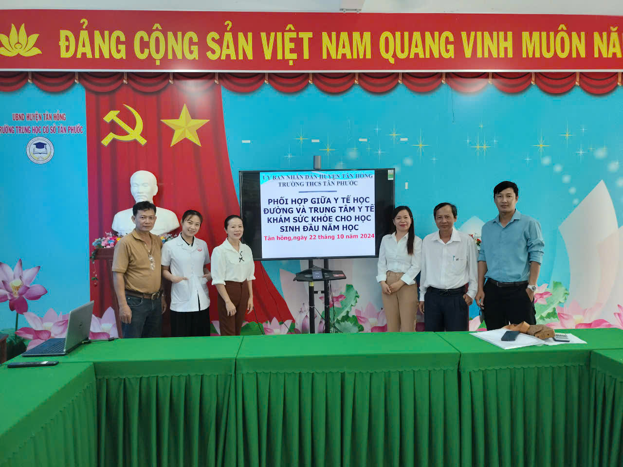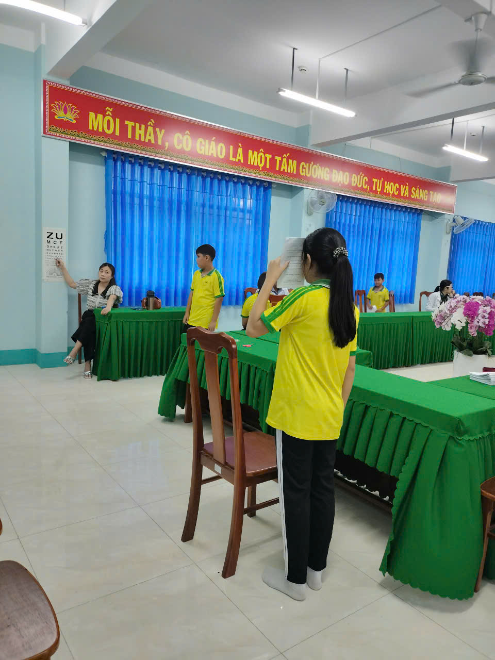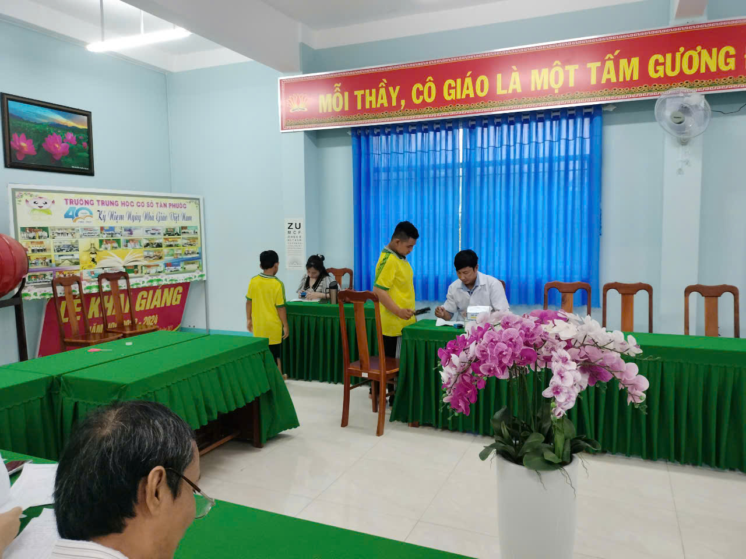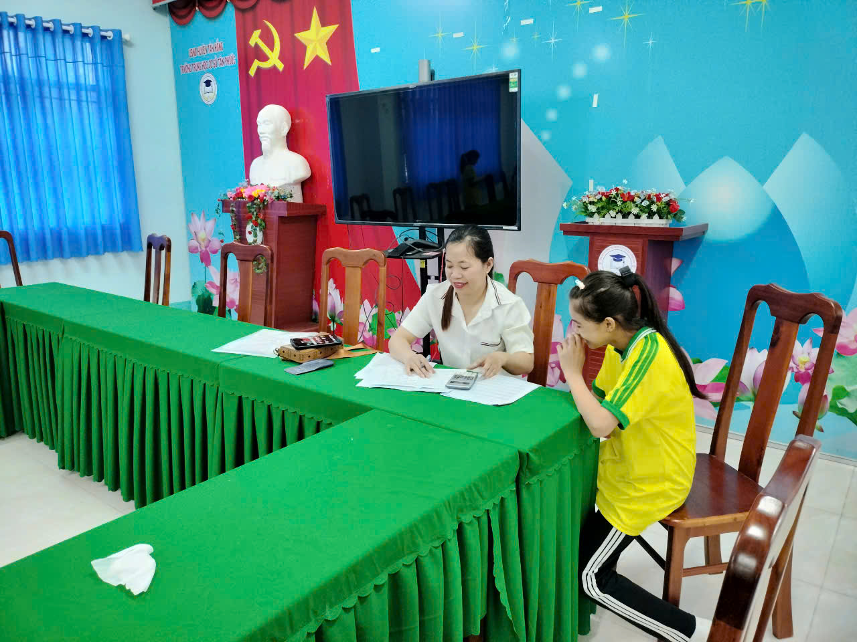

Đây cũng được xem là giải pháp then chốt để vận động phụ huynh học sinh tham gia BHYT cho các em. Theo đó, Trường trung học cơ sở Tân Phước đã tập trung các hoạt động cải cách quy trình khám, chữa bệnh, tăng cường đầu tư cơ sở vật chất, trang thiết bị y tế mới đủ để đáp ứng nhu cầu cho các em học sinh khi cần
Hiện trạng học sinh cần tham gia BHYT | Tổng số (Học sinh) | Tỷ lệ (%)
Học sinh có hộ nghèo và học sinh tham gia hộ gia đình | 32 | 9,3
Học sinh hộ cận nghèo | 10 | 4.0
Học sinh khó khăn chưa có sổ (HN), gia đình làm xa, sống chung với ông, bà | 10 | 3,3
Học sinh vận động tham gia (BHYT) | 250 | 83,4
Các bước thực hiện giải pháp
Thứ nhất học sinh có sổ hộ nghèo và học sinh tham gia hộ gia đình được thực hiện như sau: đầu năm học nhân viên y tế đã cập nhật thông tin và có số liệu là 32 mã thẻ BHYT thuộc hộ nghèo có và học sinh tham gia hộ gia đình, sẽ tra cứu trên cổng thông tin điện tử của BHXH sẽ có những học sinh có thẻ giá trị còn hạn sử dụng trong năm học và sẽ có học sinh thẻ BHYT hết hạn tham gia. Sẽ tiến hành lọc ra những học sinh thẻ hết hạn tiếp tục gia hạn mới đồng thời chuyển danh sách gia hạn mới cho GVCN trực tiếp thông báo và hẹn ngày nộp tiền cho nhân viên y tế.
Thứ hai học sinh thuộc hộ cận nghèo được thực hiện như sau: đối với những trường hợp này các em sinh sống ở ấp Hoàng Việt và ấp Tuyết Hồng trên địa bàn xã Tân Phước, song cũng có những học sinh thuộc ấp 1 và ấp 4 xã Hòa Bình huyện Tam Nông, tiến hành tra cứu 10 mã thẻ BHYT sẽ có 10 trường hợp thẻ đã gần hết hạn sử dụng trong năm, trường hợp những học sinh hộ cận nghèo nhà nước sẽ không hỗ trợ 100% như những học sinh hộ nghèo nêu trên, mà các em được các trưởng ấp nơi đang sinh sống vận động mạnh thường quân cho gia đình các em là 50% còn 50% còn lại gia đình tự mua và thực hiện thành công cho 10 học sinh hộ cận nghèo này.
Thứ ba học sinh thuộc dạng gia đình khó khăn không có sổ hộ nghèo, gia đình đi làm ăn xa, các em phải sống chung với ông hoặc bà được thực hiện như sau: Nhà trường sẽ vận động mạnh thường quân hỗ trợ 50% số tiền phải mua, gia đình chỉ cần tiết kiệm 50% còn lại, sẽ thực hiện trong 3 tháng đầu của năm học và đạt kết quả vận động thành công cho 6 em học sinh trong trường hợp này.
Thứ tư là học sinh còn lại cần tham gia được thực hiện như sau: Ngay từ đầu năm học, nhân viên y tế đã cập nhật thông tin những học sinh thuộc diện gia đình có tính tự giác tham gia sớm 60 % của 250 học sinh nêu trên để cho con em được hưởng những quyền lợi cũng như lợi ích khi tham gia BHYT
7. Khả năng áp dụng của giải pháp: Phương pháp có thể áp dụng cho tất cả học sinh đang hoc tại trường Trung học cơ sở Tân Phước, cũng như có thể áp dụng cho các cấp trường Tiểu học, Trung học cơ sở, Trung học phổ thông trên địa bàn huyện Tân Hồng.
8. Hiệu quả, lơi ích thu được hoặc dự kiến có thể thu được do áp dụng giải pháp: theo ý kiến của tổ chức, cá nhân đã áp dụng sáng kiến (nếu có); và theo ý kiến của tác giả sáng kiến
Qua thực hiện một số phương pháp vận động học sinh mua BHYT đạt hiệu quả
Lớp | Sĩ số | Trước khi thực hiện biện pháp | Sau khi thực hiện biện pháp
Lớp | Sĩ số | Số HS thu BHYT đạt được | Số HS thu BHYT đạt được
6A1 | 35 | 20/35 (Tỉ lệ 57,4%) | 35/35 (Tỉ lệ 100%)
6A2 | 33 | 20/33 (Tỉ lệ 60,6%) | 33/33 (Tỉ lệ 100%)
7A1 | 38 | 22/38 (Tỉ lệ 57,8%) | 38/38 (Tỉ lệ 100%)
7A2 | 39 | 18/39 (Tỉ lệ 46,1%) | 39/39 (Tỉ lệ 100%)
7A3 | 37 | 19/37 (Tỉ lệ 51,3%) | 37/37 (Tỉ lệ 100%)
8A1 | 33 | 19/33 (Tỉ lệ 57,5%) | 33/33 (Tỉ lệ 100%)
8A2 | 29 | 18/29 (Tỉ lệ 62,0%) | 29/29 (Tỉ lệ 100%)
9A1 | 30 | 18/30 (Tỉ lệ 60,0%) | 30/30 (Tỉ lệ 100%)
9A2 | 28 | 17/28 (Tỉ lệ 60,7%) | 28/28 (Tỉ lệ 100%)

- Với kết quả trên, có thể thấy những phương pháp mà nhân viên y tế đưa ra phần nào mang lại tính hiệu quả thiết thực trong việc thu BHYT nâng cao chất lượng thu của đơn vị, từng bước hướng tới.
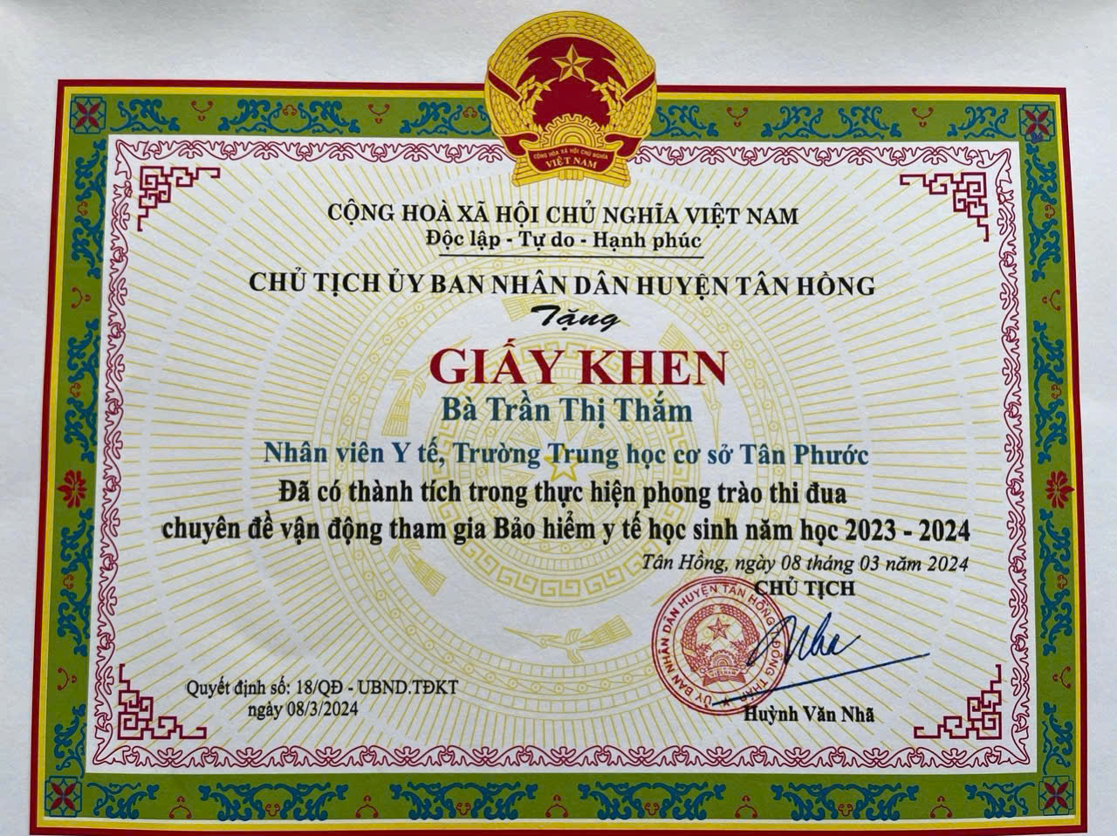
9. Những thông tin cần được bảo mật (nếu có):
10. Các điều kiện cần thiết để áp dụng sáng kiến: Được nhà trường tạo điều kiện phụ trách thu các khoản thu trong năm trong đó có thu BHYT.
11. Đánh giá lợi ích thu được hoặc dự kiến có thể thu được do áp dụng sáng kiến theo ý kiến của tác giả:
Trên đây tôi đã trình bài lại những kinh nghiệm của mình về cách tuyên truyền và các bước thực hiện thu BHYT trong năm học vừa qua.
12. Đánh giá lợi ích thu được hoặc dự kiến có thể thu được do áp dụng sáng kiến theo ý kiến của tổ chức, cá nhân đã tham gia áp dụng sáng kiến lần đầu, kể cả áp dụng thử (nếu có)
13. Danh sách những người đã tham gia áp dụng thử hoặc áp dụng sáng kiến lần đầu (nếu có):
Số  TT | Họ và tên | Ngày tháng năm sinh | Nơi công tác (hoặc nơi thường trú) | Chức danh | Trình độ chuyên môn | Nội dung công việc hỗ trợ

Tôi xin cam đoan mọi thông tin nêu trong đơn là trung thực, đúng sự thật và hoàn toàn chịu trách nhiệm trước pháp luật./.
Tân Hồng, ngày 31 tháng 3 năm 2025
NGƯỜI NỘP ĐƠN

Trần Thị Thắm

